BREVET de TECHNICIEN SUPÉRIEUR
AÉRONAUTIQUE

CORRECTION
Épreuve E4 – sous épreuve U42
ÉTUDE DE PROCESSUS D’ASSEMBLAGE OU DE MAINTENANCE D’AÉRONEF

Session 2020
Coefficient 4 – Durée 6 heures
L’usage de la calculatrice avec mode examen actif est autorisé.
L’usage de la calculatrice sans mémoire, « type collège » est autorisé.
Le dictionnaire anglais/français, spécialisé aéronautique ou pas est autorisé.
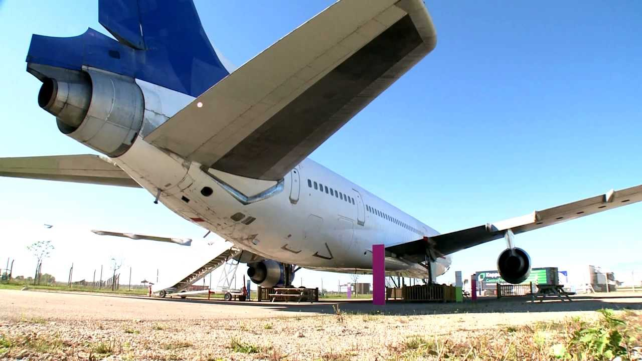
Lockheed Tristar 1011

Le DR4 peut être imprimé sur un transparent pour faciliter la correction par superposition.
CORRECTION
PARTIE 1 - ÉTUDE TECHNIQUE DES DIFFÉRENTES RÉPARATIONS
ÉTUDE TECHNIQUE DES RÉPARATIONS CELLULE POUR CONVOYAGE
Question 1.1 | Donner le type d’informations consultables dans la MMEL.  Préciser comment traiter un système qui n’est pas inscrit dans la MMEL.  Préciser l’organisme émetteur de ce document.
Feuille de copie

La MMEL est un document qui liste les items qui peuvent être momentanément inopérant, associé avec des conditions d’exploitation, des limitations ou des procédures spéciales pour un modèle d’avion spécifique.
a) Tous les éléments non inclus dans la liste doivent être opérationnel sauf si ils sont considérés comme « non reliés à la sécurité ».
(b) Les élèments « non reliés à la sécurité » sont ceux qui sont en lien avec les commodités, le confort, ou la distraction des passagers et les équipements utilisés seulement pour la maintenance au sol.
La MMEL est édité par le constructeur qui détient le certificat de type.

Question 1.2 | En exploitant la MEL de l’exploitant relative aux dommages relevés sur les feux, justifier les possibilités ou non de retour en vol.
DT1,DT2,DT4
Feuille de copie
Sur DT2, dommages sur « wing flood lights » et « Wing landing lights »
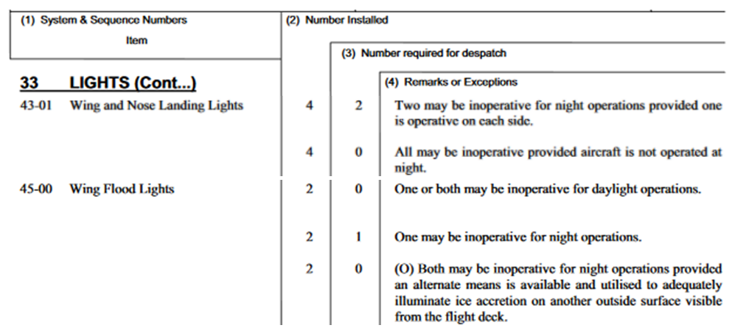
Expliquer que le (O) implique une procédure opérationnelle à définir, publier et utiliser.
Justification possibilité.
Question 1.3  DT3  Feuille de copie | Expliquer le fonctionnement du système « Anti-Ice » présent au niveau des ailes.
Tube d’air chaud permettant de prévenir la formation de glace dans les 4 becs de bord d’attaque externe.
Question 1.4  DT3  Feuille de copie | Sachant qu’une fuite est détectée en aval de la vanne sur l’aile droite, donner la signalisation indiquée sur le panneau de l’avion. Indiquer dans quelle position le pilote doit alors mettre la commande de ce système.
Ce n’est pas l’OVHT qui indique la fuite, mais le « DUCT FAIL » de l’aile droite qui va s’allumer, ainsi qu’une annonce « AREA/DUCT Overheat » sur le panneau d’annonce pilote.
Il va falloir fermer la vanne : on met donc Auto en « OUT» et Manual « OUT »
Question 1.5 | Cette fuite vient en fait directement de la vanne droite, considérée donc comme non fonctionnelle. En exploitant la MEL relative aux dommages sur ce système anti-ice, justifier les possibilités ou non de retour en vol.
DT1, DT4
Feuille de copie
+ 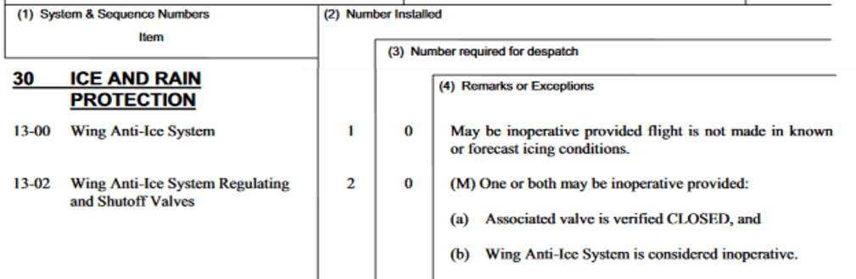
Tache de de vérification par la maintenance (M) pour être sûr que la vanne est bien en position fermée, + tag sur la commande Auto et Manual (et/ou inscription en consigne pilote)
Le système est alors considéré comme non opérant, il n’est donc pas possible de voler en cas de prévision ambiance givrante.

Question 1.6  DT4  Feuille de copie | Suite au changement des deux parebrises, le système électrique d’antigivrage de celui de gauche ne fonctionne pas. En exploitant la MEL relative aux dommages sur le système de chauffage du parebrise, justifier les possibilités ou non de retour en vol.
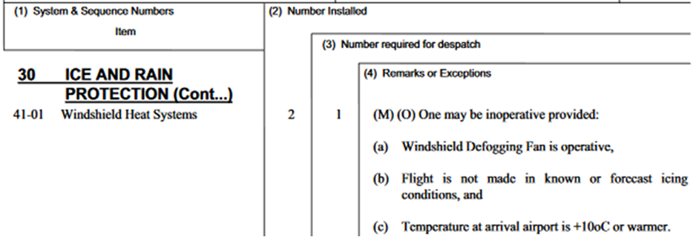
Tache de maintenance (M) + pilote (O)
ÉTUDE TECHNIQUE DES RÉPARATIONS MOTEURS POUR CONVOYAGE
Question 1.7  DT5  Feuille de copie | En analysant les heures de vie et les nombres de cycles des moteurs actuellement avionnés sur le F-FGNA, déduire les types de vols effectués par chacun des moteurs.

Engine type | Rolls Royce | Rolls Royce | Rolls Royce
 | RB211-22B | RB211-22B | RB211-22B
Engine Serial Number | 10086 | 10445 | 10540
Engine Position | #1 | #2 | #3
Engine Hours since new | 24137 | 32160 | 28250
Engine Cycles since new | 17240 | 23453 | 5327
Nombre d’heures de vol par cycle depuis mise en service des moteurs | 1,40 | 1,37 | 5,30
Engine Hours since last shop visit | 10 | 5172 | 1235
Engine Cycles since last shop visit | 7 | 3690 | 880
Nombre d’heures de vol par cycle depuis dernière visite moteur | 1,42 | 1,40 | 1,40
Les moteurs ont dû être échangé d’avion durant leur utilisation, les moteurs #1 et #2 ayant été utilisé principalement en moyen-courrier, le moteur #3 ayant été utilisé principalement en long-courrier.
Par contre, que du moyen courrier depuis la dernière visite moteur.h

Question 1.8  DT5  Feuille de copie | Expliquer pourquoi la dépose et la repose des moteurs #2 sont plus longues que celles des moteurs #1 et #3.

Moteur central, placé en hauteur et beaucoup plus difficiles d’accès, nécessitant la mise en place de matériel spécifique.

Question 1.9  DT5,DT7  Feuille de copie | Donner le ou les numéros d’agréments des entreprises pouvant réaliser la maintenance de ce moteur parmi les 3 entreprises présentées dans le DT7.  (Les 3 entreprises présentées ont une base secondaire à Francfort).  Justifier votre réponse pour chacune d’entre elles.
DK.145.0103 : NON - ils ont bien le RR RB211, mais uniquement monté sur Boeing757 et en ligne, pas en base
UK.145.01251 : OUI- C’est bien un part145 EASA avec en rating Engine B1 le RR RB211-22B
EASA.145.0106 : NON, ils ont bien des moteurs en rating, mais pas le bon modèle.
Question 1.10  Feuille de copie | Calculer le coût de transport hors assurance pour l’ensemble de la manipulation des 6 moteurs.  Détailler les calculs.

Dépose des 3 moteurs SN10122/SN10304/SN10114 du GBTS
Déjà déposé pour la visite à Paris, 0€
Dépose des 3 moteurs SN10086/SN10445/SN10540 du FGNA
(15h+19h+15h)x213 ht = 10 437€ ht
Transport des 3 moteurs SN10122/SN10304/SN10114 de Paris à Lyon
3x300 + 3x3.37x512=6 076.32 € ht
Transport des 3 moteurs SN10086/SN10445/SN10540 de Lyon à Francfort
3x300 + 3x3.37x667= 7 643,37
Repose des 3 moteurs SN10122/SN10304/SN10114 sur le FGNA
18h+22h+18h)x213 ht = 12 354 € ht
Retour à Vide de Francfort à Paris
3x3.37x550= 5 560,5 € ht
Aller retour Paris-Francfort pour récupérer les 3 moteurs SN10086/SN10445/SN10540 révisés et les remonter sur le GBTS en fin de visite.
Aller à vide, retour chargé
3x300 + 2x(3x3.37x550)=12 021€ ht
Repose des 3 moteurs SN10086/SN10445/SN10540 sur le GBTS
Concerne la visite du GBTS, sans surcout, 0€

Total= 10 437+6 076.32+7 643.37+12 354+5 560.5+12 021 = 54 092,19 € ht

Question 1.11  Feuille de copie, DT5 | Votre responsable financier choisit l’assurance « Ad Valorem ». Justifier son choix.
Ad valorem :
Cout de l’assurance pour les moteurs du F-GBTS :
Valeur moteur décoté 13 000 000*(1-0.34)=8 580 000
Assurance= 8 580 000 * 0.04 /100= 3 432 €
Cout de l’assurance pour les moteurs du F-FGNA
Valeur moteur décoté 13 000 000*(1-0.72)=3 640 000
Assurance= 3 640 000 * 0.04/100= 1 456€
Cout total : 3x3 432 +3x1 456 = 14 664€
En cas d’avarie sur un transport on récupère 8 580 000€ ou 3 640 000€ .
Au forfait :
Cout total du transport 54 092,19 ht, on enleve les chargements/déchargements (9*300) et 5% de ce cout : (54 092.19-9*300)*5/100=2 569.61€
Si le principe de calcul est juste, compter la réponse bonne (question à tiroir par rapport au résultat de la question 1.10)
En cas d’avarie, on récupère [valeurminimum(750€ ; 23€/kg*5057kg] donc 750€,
Aucun intérêt donc pour cette assurance au forfait
Question 1.12  Feuille de copie | Donner le nom de l’organisme auquel vous allez adresser la demande de laisser-passer pour ce vol de convoyage.
DSAC/DGAC/OSAC (en vrai pas Osac car trop gros tonnage)
La remise en service des feux, les tests prévols et le vol de transfert Lyon-Paris-CdG reviennent à 43 000 € HT.

Question 1.13  Feuille de copie | Calculer et détailler le prix de revient total HT de l’opération de rapatriement du F-FGNA.

54 092.19 + 14 664+43 000= 111 756.19€
(TRANSPORT+ assurance+Remise en service )

Question 1.14  DT5,DT6  DR1 | Compléter le document du dossier de visite permettant le suivi des pièces du F-FGNA.

Voir sur DR1

PARTIE 2 – MONTAGE DES MOTEURS

Partie 2A- Montage du moteur #2

Question 2.1  DR2 | Compléter la matrice d’antériorité.

Voir sur DR2

Question 2.2  DT8  Feuille de copie | Le temps pessimiste (tp) de la tache M de 0 heure est incohérent. Recalculer ce temps pessimiste en fonction des autres données

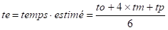 donc tp = 6xte-to-4tm = 6x0.6-0.4-0.6= 0.80 heures
Que l’on peut aussi calculé par
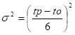 donc tp= 6 x sigma + to= 6x(0.004) + 0.4=0.78 heures aux imprécisions d’arrondis près
Question 2.3  DT8  DR3 | En vous aidant de votre matrice, construire le diagramme PERT Sagital correspondant au remontage du moteur #2 en respectant les conventions du DT8. Calculer les dates estimées de « fin au plus tôt »et de « début au plus tard » (pour rappel, la date de fin au plus tard est de 22 heures).

Voir sur DR3

Question 2.4 | Calculer le battement/latitude pour chaque tâche.
Feuille de copie

Remarque : les temps sont indiqués en heures et centièmes d’heure.

Question 2.5  Feuille de copie | Déterminer le chemin critique.
Le chemin Critique est donc Début-B-C-E-A-L-H-Fin
Si pas de réponse littérale, vérifier si il n’est pas mis en évidence sur la diagramme PERT du DR3
Question 2.6  Feuille de copie | S’il fallait essayer de réduire la durée de montage dans le cadre d’un assemblage répétitif chez le constructeur, lister la(les) tâche(s) sur lesquelles vous focaliseriez votre travail en priorité.

Celles du chemin critique

Partie 2B- Montage des moteur #1 ou #3

Pour chaque durée moyenne (tm) des opérations, indiquée par les cartes de travail, le retour d’expérience du bureau technique a permis de définir un temps optimiste (to, quand tout se passe au mieux) et un temps pessimiste (tp, quand il y a des aléas).
La variance des durées des taches peut ainsi être calculée (voir DT8).

Tâches | to | tm | tp | te
N  Y  P  Q  R  S  T  U  V  W | 1  3  4  0.5  0.5  3  2  2.5  1  0.8 | 2  6  5  1  1  6  3  4  1  1 | 2.5  8  7  1.5  1.5  8  5  5  1.5  1.2 | 1.92  5.83  5.17  1  1  5.83  3.17  3.92  1.08  1 | 0.063  0.694  0.250  0.028  0.028  0.694  0.250  0.174  0.007  0.004
Remarque : les temps sont indiqués en heures et centièmes d’heure.

Question 2.7  DT8  Feuille de copie | Mettre en évidence les 2 taches ayant les variances les plus importantes. Expliquer la raison de cet écart par rapport aux autres taches.

Ceux sont les taches Y et S qui correspondent aux livraisons.
Ces variances importantes signifient que (tp-to) est relativement grand, donc qu’il peut y avoir un grand nombre d’aléa, et qu’il est donc difficile d’avoir une estimation précise.
Les contraintes sont externes à l’entreprise (dispo constructeur, aléa de la route…)

Question 2.8 | Calculer le battement/latitude pour chaque tâche du chemin critique.
DT9
Feuille de copie

Le chemin critique sur le DT9 est Début-Y-P-U-W-Fin et le battement sur toutes ces taches est de 2.08 heures

Question 2.9  DT10  Feuille de copie | Calculer le facteur Z puis la probabilité d’atteindre la tâche de fin au plus tôt.

Z= 2.08 / (0.694+0.25+0.174+0.004) = 1.853
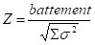
Puis le DT10 nous donne une probabilité de 96.41% pour 1.8 et 97.13% pour 1.9.
On comptera juste toute valeur argumentée entre 96.41 et 97.13%

Question 2.10  DR4 | Tracer les diagrammes de Gantt des tâches au plus tôt.

Voir Dr4

Question 2.11  Feuille de copie | Expliquer à quoi correspond le terme « B1.1 » et dans quel cadre règlementaire il est défini.

Le terme B1.1 est défini dans le cadre de la Part66 est désigne un mécanicien personnel habilité à entretenir un avion à moteur turbine.
Il n’a l’APRS que si son entreprise Part145 l’autorise à la signer, compter faux si le candidat écrit que etre B1.1 impliqe avoir l’APRS.

Question 2.12  DR4 | Tracer le diagramme de Gantt des ressources au plus tôt pour chacune des trois équipes sans tenir compte de la charge de travail (en première approche, une équipe peut être constituée de plusieurs personnes, et peut donc réaliser plusieurs taches en même temps).

Voir Dr4

Question 2.13  DR4 | Optimiser les diagrammes de Gantt pour chacun des trois postes en minimisant le nombre de personnel nécessaire dans chaque équipe tout en respectant le délai de 18 heures.

Voir Dr4

PARTIE 3 – Application AD

Question 3.1  DT11 | Indiquer quel service de l’entreprise est en charge de suivre la parution de cette AD.
Le suivi des AD est le Part-M ( CAMO, Bureau de Navigabilité, …acceptés)

Question 3.2  Feuille de copie | Lister les différences entre une AD et un SB.

AD à application obligatoire et émise par l’EASA.
SB non obligatoire et émise par le constructeur.

Question 3.3  Feuille de copie | Indiquer comment le service approprié s’organise pour suivre ces nouveaux règlements.

Veille règlementaire obligatoire, process et périodicité inscrite dans le manuel qualité (classiquement tous les 15 jours, site constructeur+ easa+osac)

Question 3.4  DT11  DR5 | Expliquer en quelques mots la tâche à effectuer pour appliquer cette AD.  Indiquer en quoi les nouveaux moteurs du F-GTNA (donc les anciens du F-GBTS #10122, #10304 et #10114) sont concernés par cette AD, de façon ponctuelle puis répétitive.

Voir DR5

PARTIE 4 – Intérêt économique

Le Boeing 727, le DC10 et le Tristar ont été les premiers avions profitant des aménagements de réglementation ETOPS pour les vols transocéaniques. Au début des années 2000, les règles évoluent et la concurrence devient plus importante envers ces aéronefs.

Question 4.1  Feuille de copie | Expliquer succinctement à quoi correspond l’ETOPS.

Extended-range Twin-engine Operation Performance Standards ETOPS est un règlement de l'Organisation de l'aviation civile internationale (OACI) permettant aux avions commerciaux d'utiliser des routes aériennes comportant des secteurs à plus d'une heure d'un aéroport de secours en fonction de leur fiabilité, donc, en particulier, les parcours océaniques.
Cette restriction à une heure, obligatoire pour les avions à moteurs pistons dans les années 1950, a pu ainsi être contourné avec les tri-réacteurs, plus fiable.
Cette certification permet aux biréacteurs modernes de faire des vols long-courrier au-dessus de zones inhabitées (océans, déserts, pôles) à plus de 60 minutes d'un aéroport de déroutement (en cas de détresse) (et même 90/120/180/240/330/370).
Question 4.2  Feuille de copie | Conclure sur les intérêts économique et commercial à moyen terme vis-à-vis des réparations, déplacements, évolutions règlementaires et AD à appliquer sur ce Lockheed 1011 Tristar S/N 193M-1019.

Avion quasi orphelin dans la compagnie (3 tristars sur 42 avions)
Cout du maintien des outillages et des compétences mécaniciens/pilotes
Avion rare au niveau ùondial (disponibilité des pièces)
Cout du transfert sur Paris CdG avec manipulation des moteurs
Cout des réparations structurales
Ancienne génération avec consommation importante.
AD à cout important à appliquer en ponctuel et en répétitif.
Concurrence des avions bi-réacteurs Etops long range

Hors sujet pour information :

La compagnie Air Transat a finalement fait le choix de céder l’avion à l’aéroport de Lyon- St Exupery pour 1$ canadien.
La véritable immatriculation de l’ appareil était C-FTNA, mais a été modifiée dans ce sujet pour que l’immatriculation canadienne, non-Easa, ne perturbe pas les candidats.
Des élèves en aéronautiques travaillent à son entretien plusieurs fois par an.

DR1 – Document réponse 1
(Question 1.14)
Component Removal/Installation record - F-FGNA | Installed Parts | Engine Cycles since last shop visit | 63 | 712 | 266
Component Removal/Installation record - F-FGNA | Installed Parts | Engine Hours since last shop visit | 432 | 4876 | 1826
Component Removal/Installation record - F-FGNA | Installed Parts | Engine Cycles since new | 4002 | 13256 | 3927
Component Removal/Installation record - F-FGNA | Installed Parts | Engine TSN | 28001 | 27199 | 26251
Component Removal/Installation record - F-FGNA | Installed Parts | Engine Serial Number | 10122 | 10304 | 10114
Component Removal/Installation record - F-FGNA | Installed Parts | Engine type | RB211-22B | RB211-22B | RB211-22B
Component Removal/Installation record - F-FGNA | Removed Parts | Engine Cycles since last shop visit | 7 | 3690 | 880
Component Removal/Installation record - F-FGNA | Removed Parts | Engine Hours since last shop visit | 10 | 5172 | 1235
Component Removal/Installation record - F-FGNA | Removed Parts | Engine Cycles since new | 17240 | 23453 | 5327
Component Removal/Installation record - F-FGNA | Removed Parts | Engine TSN | 24137 | 32160 | 28250
Component Removal/Installation record - F-FGNA | Removed Parts | Engine Serial Number | 10086 | 10445 | 10540
Component Removal/Installation record - F-FGNA | Removed Parts | Engine type | RB211-22B | RB211-22B | RB211-22B
 |  | Engine Position | #1 | #2 | #3

DR2 – Document réponse 2 - Matrice
(Question 2A1)

La méthode matricielle permet d’établir le tracé du graphe. Les tâches sont notées en abscisse et en ordonnée.
  On reporte les antériorités en affectant un « 1 » à la case correspondant à la contrainte dans le sens : pour commencer « opérations commandées », il faut avoir fini « opérations antérieures ».

 |  | Opérations antérieures |  |  |  |  |  |  |  |  |  |  |  |  | Niveaux
 |  | A | B | C | D | E | F | G | H | I | J | K | L | M | 1 | 2 | 3 | 4 | 5 | 6 | 7
Opérations commandées | A |  | 1 |  |  | 1 |  |  |  |  |  |  |  |  | 2 | 1 | 1 | 0 | - | - | -
Opérations commandées | B |  |  |  |  |  |  |  |  |  |  |  |  |  | 0 | - | - | - | - | - | -
Opérations commandées | C |  | 1 |  |  |  |  |  |  | 1 | 1 |  |  |  | 3 | 0 | - | - | - | - | -
Opérations commandées | D |  |  |  |  |  |  |  |  |  |  |  |  |  | 0 | - | - | - | - | - | -
Opérations commandées | E |  |  | 1 |  |  |  |  |  |  |  |  |  |  | 1 | 1 | 0 | - | - | - | -
Opérations commandées | F |  |  | 1 |  |  |  | 1 |  |  |  |  |  |  | 2 | 2 | 0 | - | - | - | -
Opérations commandées | G |  |  |  | 1 |  |  |  |  |  |  |  |  |  | 1 | 0 | - | - | - | - | -
Opérations commandées | H |  |  |  |  |  |  |  |  |  |  | 1 | 1 |  | 2 | 2 | 2 | 1 | 1 | 0 | -
Opérations commandées | I |  |  |  |  |  |  |  |  |  |  |  |  |  | 0 | - | - | - | - | - | -
Opérations commandées | J |  |  |  |  |  |  |  |  |  |  |  |  |  | 0 | - | - | - | - | - | -
Opérations commandées | K |  |  | 1 |  |  |  |  |  |  |  |  |  |  | 1 | 1 | 0 | - | - | - | -
Opérations commandées | L | 1 |  |  |  |  | 1 |  |  |  |  |  |  |  | 2 | 2 | 2 | 1 | 0 | - | -
Opérations commandées | M |  |  |  |  |  |  |  |  |  |  |  | 1 |  | 1 | 1 | 1 | 1 | 1 | 1 | -

  Dans la colonne « Niveaux 1 », on totalise les 1 rencontrés sur chaque ligne de la matrice, la tâche possédant un total nul représente le niveau 1.
Elle peut être classée dés que le plan est lancé.

  Sa réalisation fait donc disparaître tous les 1 dans sa colonne. On raye donc toute cette colonne, et on refait le total de chaque 1 restant au niveau de chaque ligne pour remplir la colonne « niveaux 2 ».

On passe ensuite au niveau 3, etc

DR3 – Document réponse 3 – Pert Moteur#2
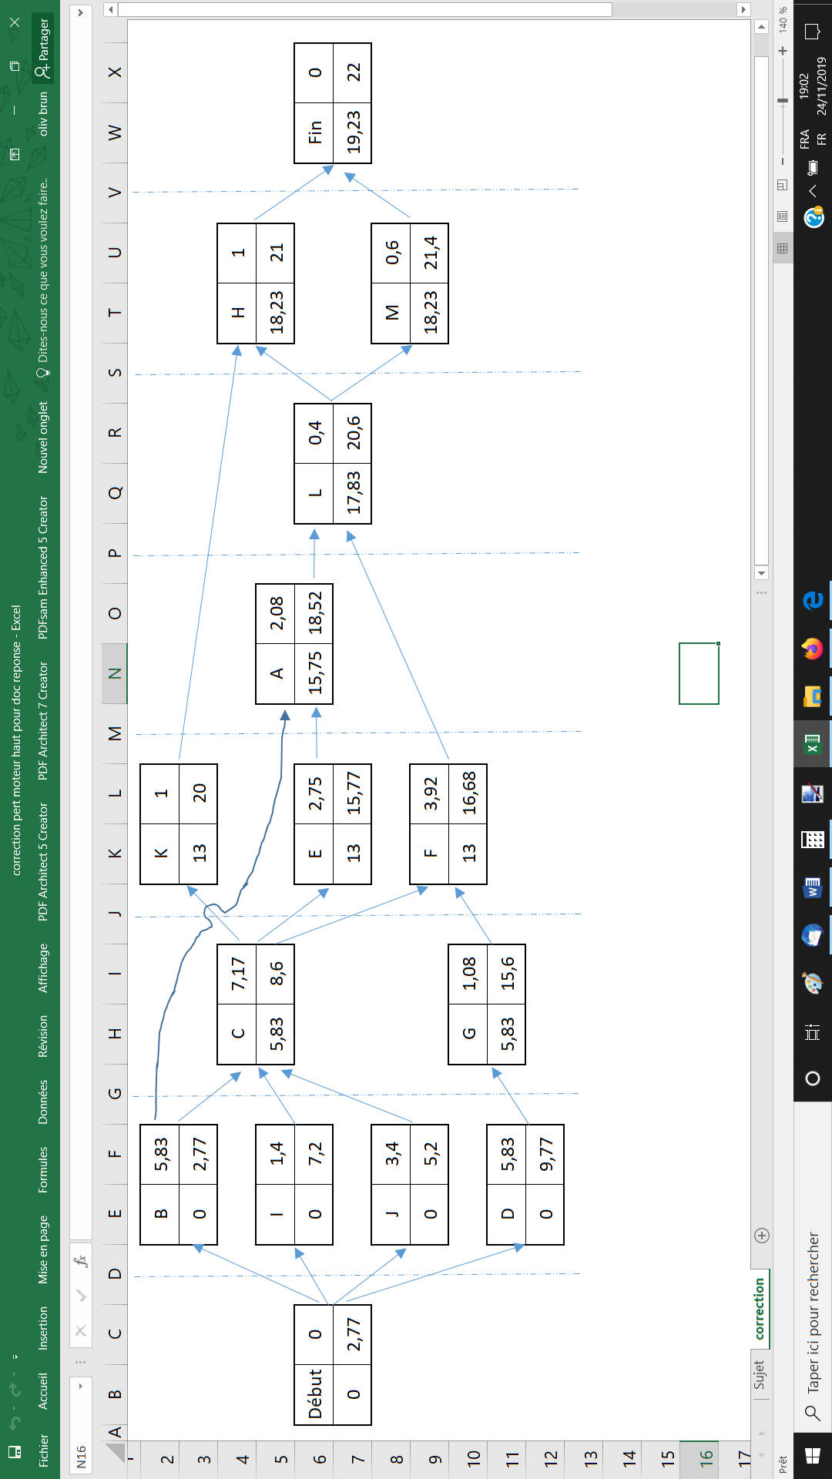
(Question 2A3)

DR4 – Document réponse 4 - Gantt

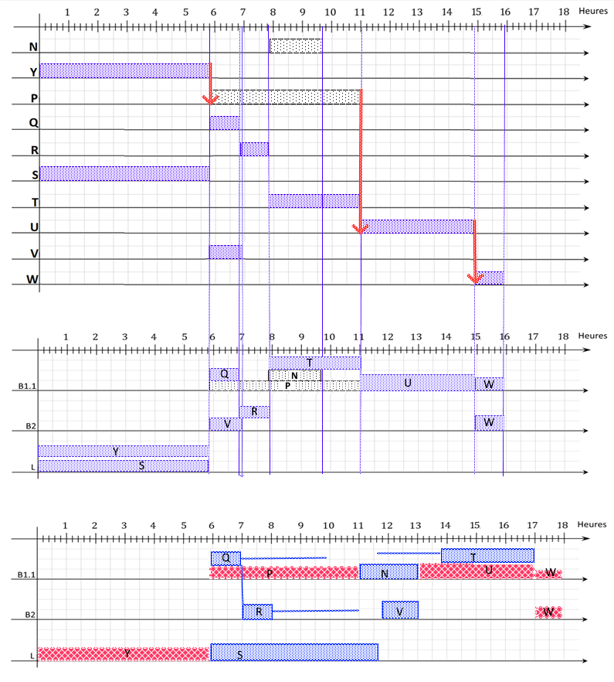
Diagramme des tâches au plus tôt (Question 2B4)

Diagramme des ressources non optimisé (Question 2B6)

Marges possibles pour Q/R/T
Diagramme des ressources optimisé (Question 2B7)

DR5 – Document réponse 5 – Application AD

Question 3.4
Tache à effectuer :

Inspection aux courant de Foucault pour rechercher des criques au niveau des disques de turbine haute pression.

 | Application en ponctuel | Application en répétitif
Moteur #10122 | Engine Cycle since new : 4002  - non concerné par §1A car <10 000 cycles,  - concerné par §1B  Inspection à faire à la plus proche échéance entre  - 10 000 cycles since new,  ou  -Prochaine visite où on dépose l’arbre de turbine HP de son carter. | à chaque visite où les aubes HP seront démontées du disque HP.
Moteur #10304 | Engine Cycle since new : 13256  - concerné par §1A car >10 000 cycles.  Inspection à faire à la plus proche échéance entre  -les 500 prochains cycles, donc avant 13756 cycles since new,  ou  -Prochaine visite où on dépose l’arbre de turbine HP de son carter. | à chaque visite où les aubes HP seront démontées du disque HP.
Moteur #10114 | Engine Cycle since new : 3927  - non concerné par §1A car <10 000 cycles,  - concerné par §1B  Inspection à faire à la plus proche échéance entre  - 10 000 cycles since new,  ou  -Prochaine visite où on dépose l’arbre de turbine HP de son carter. | à chaque visite où les aubes HP seront démontées du disque HP.

